Муниципальное бюджетное общеобразовательное учреждение средняя общеобразовательная школа №42 имени Шабашева Ф.С.
Абинский район

Проект на конкурс лидеров школьного ученического самоуправления
Тема «Эко-школа»

Автор проекта:
Елинский Даниил Олегович,
9 «а» класс МБОУ СОШ №42
Абинский район, пгт. Ахтырский.
Руководитель:
Пичугина Юлия Дмитриевна,
старшая вожатая.
Научный консультант:
Диденко Татьяна Ивановна,
педагог-организатор.

пгт Ахтырский
2020 год.
АННОТАЦИЯ ПРОЕКТА
Практико-ориентированный проект, нацеленный на решение социальных задач.
Тема проекта «Эко-школа».
Это реализация природоохранных социально-образовательных проектов «Эколята» и «Молодые защитники Природы». Начинается она с регистрации на сайте ЭКОЛЯТА РФ, затем со следующих меропрятий:
создание стенда «Эколята» , проведение акции посвящения детей в «Эколята»
организация «Дня Эколят», праздников, выставок, встреч, уроков эколят по учебному пособию «Азбука Природолюбия», тематических «Уроков Эколят – Молодых защитников Природы»; создание интернет - музея «Эколят» (различные поделки, рисунки и композиции с «Эколятами»).
Создание «Поляны Эколят – Молодых защитников Природы».
Участие в рамках проекта «Молодые защитники Природы» в природоохранной социально-образовательной программе «Школа Эколят: энергосбережение, ресурсосбережение и сохранение природы» и в мероприятиях Всероссийского природоохранного социального проекта «Экобокс», участие во всероссийских конкурсах.
Размещение информации о деятельности в рамках природоохранного социально-образовательного проекта «Молодые защитники Природы» на сайтах своей образовательной организации и организаций-партнеров.
Принимают участие учащиеся 1-11 классов, родители и педагоги. Реализация проекта рассчитана на 2 учебных года 2019-2020; 2020 – 2021.
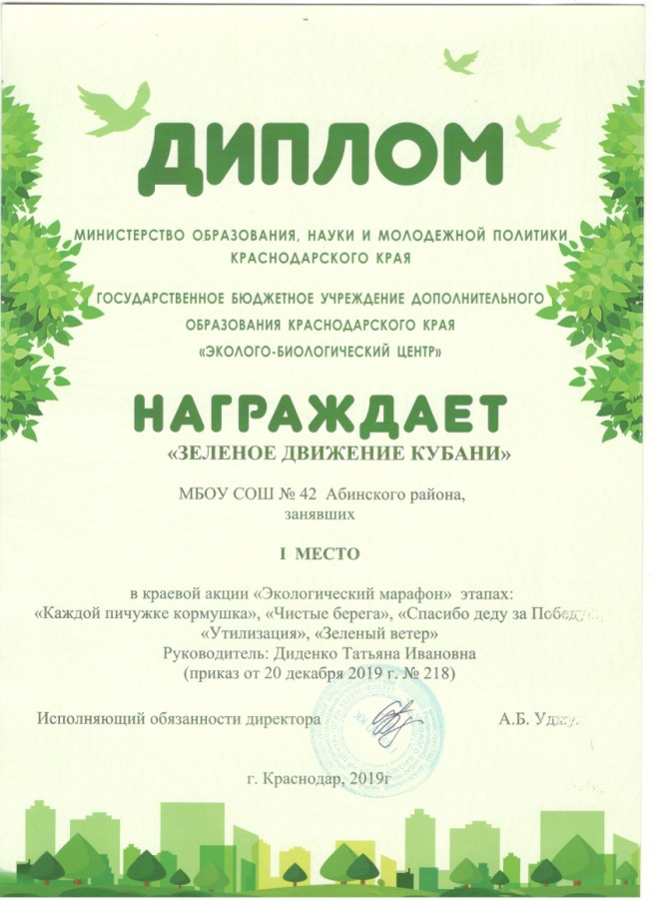
ОПИСАНИЕ ОРГАНИЗАЦИИ

В течение учебного года волонтеры нашей школы принимают активное участие в Экологическом марафоне: высаживают саженцы кустарников и деревьев, собирают макулатуру, чистят берега речки, создают скворечники, кормушки для птиц. Мы были призерами муниципального конкурса: «Каждой пичужке - кормушка» в 2019 году – победители, в 2020 году – призеры, «Зеленая планета» в 2020 году - призеры и победители «Зеленом движении Кубани» в 2019 году в крае. Но эта работа носит эпизодический характер и активно принимает в ней участие только волонтерский отряд.

ОБОСНОВАНИЕ НЕОБХОДИМОСТИ ПРОЕКТА
Президент Российской Федерации В.В. Путин заявил о реализации национальной идеи объединения народов нашей многонациональной страны. «Я гражданин России» - таким, по его словам, должен быть лозунг этой идеи.
Одним из направлений развития государства и объединения многонационального общества является патриотическое воспитание подрастающего поколения. Это одно из приоритетных направлений в системе образования России, способствующих формированию у подрастающего поколения патриотического сознания, готовности к выполнению гражданского долга, важнейших конституционных обязанностей по защите интересов Родины.
Проявлением патриотизма также является любовь к природе своей малой родины, внимание, забота и уважение к её животному и растительному миру. Эти чувства можно развить в процессе разностороннего экологического образования подрастающего поколения. Природа – один из важнейших факторов народной педагогики. Она не только среда обитания, но и родная сторона, Родина. Поэтому в процессе знакомства с природой своего края у ребёнка воспитывается любовь к каждому объекту в природе, что, в свою очередь, способствует и решению природоохранных задач.
Воспитание любви к природе, её животному и растительному миру должно осуществляться постоянно, потому что формирование отношения к стране и государству, где живёт человек, начинается с детства.
Формирование у детей экологической культуры и культуры природолюбия начинается в дошкольной образовательной организации и должно быть продолжено в школе. С этой целью в школе должны реализоваться проекты «Эколята» (1-4 класс) и «Молодые защитники Природы» (5-9 и 10-11 класс).

ЦЕЛИ И ЗАДАЧИ ПРОЕКТА
Цели: 1.Приближение к модели школы, содействующей творчеству и здоровью через формирование экологической культуры и культуры природолюбия.
2. Вовлечение учащихся в общественно-полезный труд.
3. Формирование у человека нового экологического мышления, способности осознавать последствия своих действий по отношению к окружающей среде, умение жить в гармонии с природой.

Задачи: 1.Участвовать в мониторинге сформированности нового экологического мышления, способности осознавать последствия своих действий по отношению к окружающей среде, умения жить в гармонии с природой.
2. Реализовать проекты «Эколята» (1-4 классы) и «Молодые защитники Природы»

МЕТОДЫ РЕАЛИЗАЦИИ ПРОЕКТА
1. Участие в мониторинге сформированности у детей экологической культуры и культуры природолюбия. Выявление проблемного поля.
2. Разработка рекомендаций.
3. Контроль за проведением следующих мероприятий:
Создание стенда «Эколята», акции посвящения детей в «Эколята»;
«День Эколят», праздник «Эколята – друзья и защитники природы!», акция принятия детей в «Молодые защитники Природы» , праздник «Эколят – Молодых защитников Природы», «Новогодние приключения Эколят – Молодых защитников Природы »).
ематические выставки «Эколята – Молодые защитники Природы», акция «Выбираем себе друга!» , «Птицы – наши друзья! Помоги другу!», создание интернет - музея «Эколят», поляны Эколят – Молодых защитников Природы»; встречи с интересными людьми
Участие в природоохранной социально-образовательной программе «Школа Эколят: энергосбережение, ресурсосбережение и сохранение природы» и в мероприятиях Всероссийского природоохранного социального проекта «Экобокс», участие в тематических мероприятиях Всероссийской программы «Деревья – памятники живой Природы», во Всероссийских конкурсах юных исследователей окружающей среды, «Летопись добрых дел по сохранению природы», «Юннат года», «Подрост».
Размещение информации о деятельности в рамках природоохранного социально-образовательного проекта «Молодые защитники Природы» на сайтах своей образовательной организации и в социальных сетях.
УПРАВЛЕНИЕ ПРОЕКТОМ заместитель директора по воспитательной работе, заместитель директора по АХЧ; председатель родительского комитета школы; председатели родительских комитетов классов; координатор ШУС, совет ШУС «Полезное дело», волонтерские группы, трудовые сектора классов, преподаватели технологии

РАБОЧИЙ ПЛАН РЕАЛИЗАЦИИ ПРОЕКТА

Дата | Мероприятие | Ожидаемы результаты
23 марта | регистрация на сайте | Возможность участия в мероприятиях, предлагаемых для проведения в рамках всероссийского природоохранного социально-образовательного проекта «Эколята»
 | Совещание учителей. Презентация «Эколята». Молодые защитники природы» | информирование педагогического коллектива
апрель | Создание стенда «Эколята»  Проведение акции посвящения детей в «Эколята» | Возможность использования стендов для проведения занятий с детьми с целью информирования о природоохранной и экологической деятельности учащихся, о предстоящих экологических мероприятиях, о подведении итогов тематических экологических и природоохранных конкурсов, викторин, олимпиад, акций.
май | «День Эколят» | Закладывание основы естественно-научного мышления;  • знакомство детей с природой, расширение понятия ребёнка о природе;  • формирование представление детей о значении природы в жизни людей, для развития и существования человека
июнь | Праздник «Эколята – друзья и защитники природы!» | формирование активной жизненной позиции в познании окружающего мира через чувственно-эмоциональные реакции;  • восприятие природы как своего друга и забота о нём, формирование умения и желания беречь и охранять природу
28 декабр я 2020 г. | Проведение новогодней елки Эколят – Молодых защитников природы | развитие творческих способностей  активизирование интеллектуально-познавательной деятельности и творческого самовыражения.
сентябрь- май 2020 - 2021 г. | Проведение Уроков Эколят по темам учебного пособия «Азбука Природолюбия» | формирования у ребёнка культуры природолюбия, уважительного, внимательного и бережного отношения к природе;  привитие любви к природе и окружающему миру, привитие детям понимания универсальной ценности природы в жизни каждого человека, выработка естественного желания охранять и беречь природу, помогать ей.

ОЖИДАЕМЫЕ РЕЗУЛЬТАТЫ
Реализация проектов Эколята и Молодые защитники природы способствует решению вопроса формирования у ребёнка культуры природолюбия, уважительного, внимательного и бережного отношения к природе, приобщение детей к миру природы, умение любить природу и окружающий мир, понимание универсальной ценности природы в жизни каждого человека, выработка естественное желание охранять и беречь природу, помогать ей.
В процессе реализации проектов предполагается решение следующих задач:
• закладывание основы естественно-научного мышления;
• знакомство детей с природой, расширение понятия ребёнка о природе;
• формирование представление детей о значении природы в жизни людей, для развития и существования человека;
• формирование активной жизненной позицию в познании окружающего мира через чувственно-эмоциональные реакции;
• восприятие природы как своего друга и забота о нём, формирование умения и желания беречь и охранять природу;
• активизирование интеллектуально-познавательной деятельность и творческого самовыражения.
Решение данных задач поможет воспитать учащихся добрыми, образованными и порядочными людьми, которые сумеют впоследствии осмыслить свое место и роль в этом мире, осознать ответственность за него.

ЧТО СДЕЛАНО:
2019 - 2020 учебный год
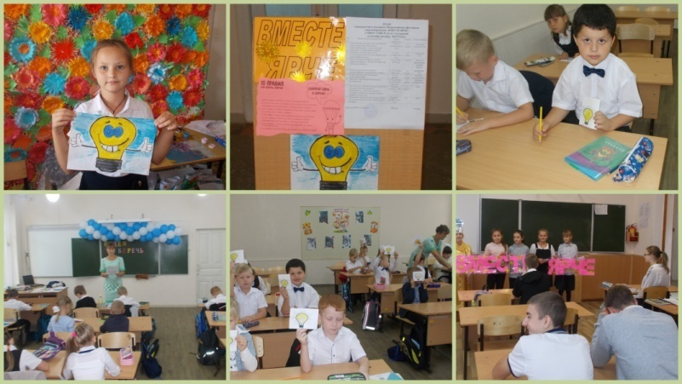
20 СЕНТЯБРЯ. В школе проходила акция «Вместе ярче!».

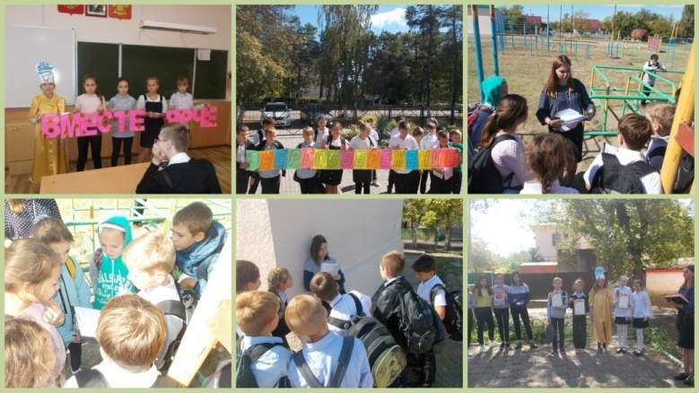
23 сентября в школе прошел экологический квест «Мы – за энергосберержение».

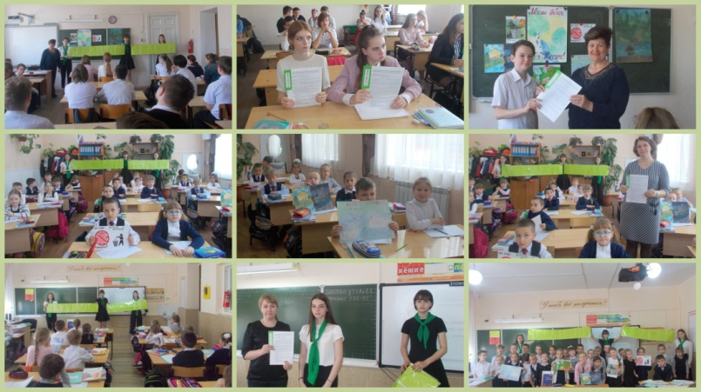
Участие в первом этапе районного мероприятия по пропаганде раздельного накопления твёрдых коммунальных отходов «Взгляд в чистое завтра»

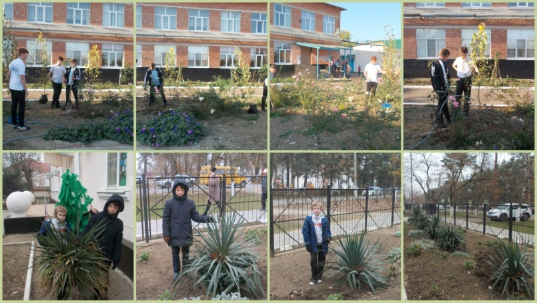

Акция «Зеленый ветер»

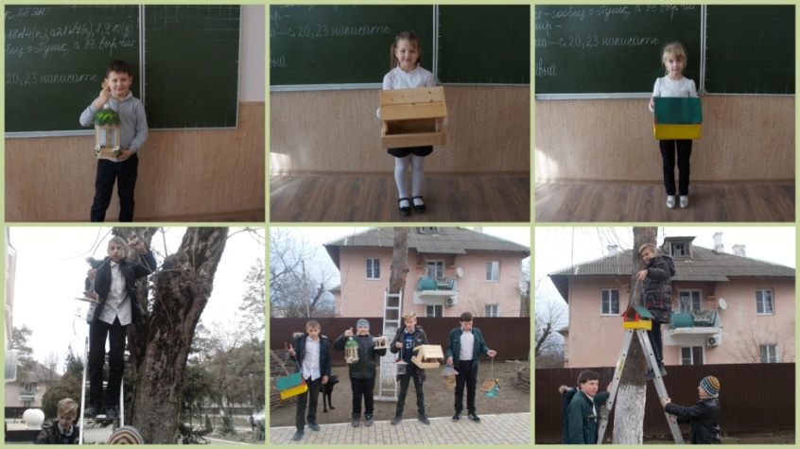
Акция «Каждой пичужке кормушка»

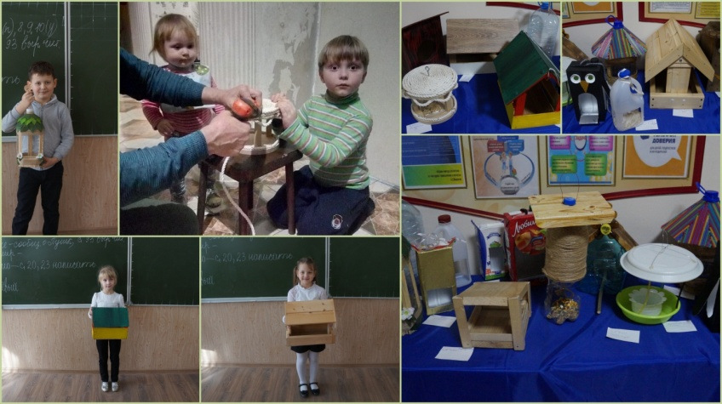

Выставка дизайнерских кормушек и скворечников

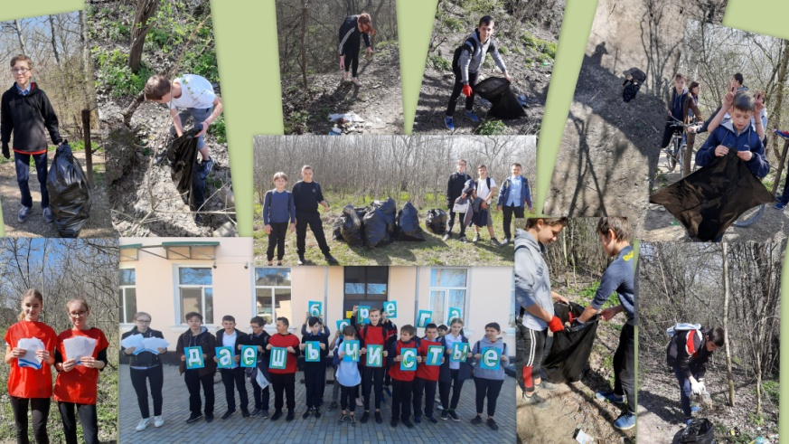

«Чистые берега»

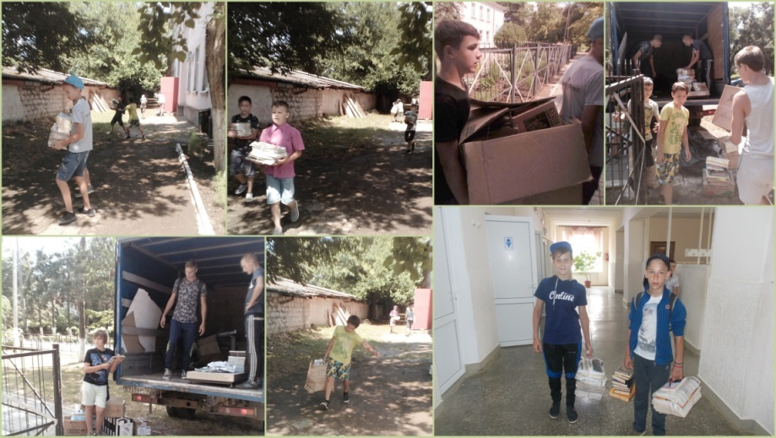

Акция «Собери макулатуру - спаси дерево!»

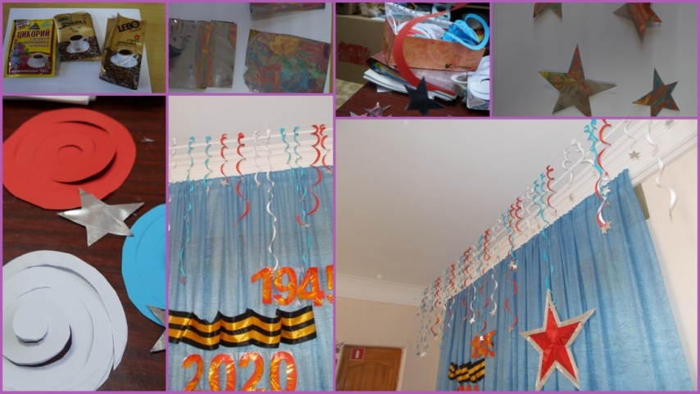

Красота из вторсырья

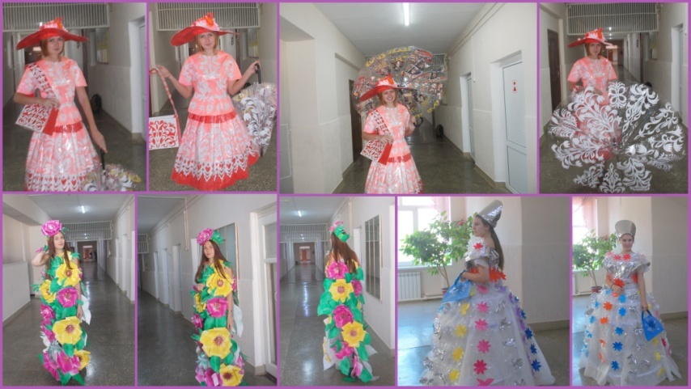

Наши экокостюмы – всегда призеры муниципальных конкурсов

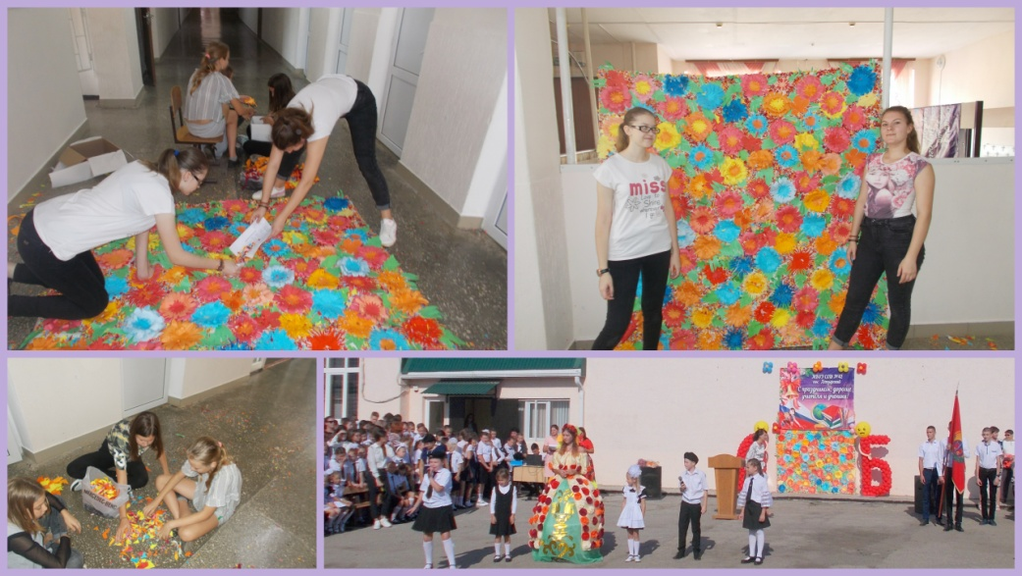
Панно «Осенние цветы» сделали девочки своими руками. Используется уже два года на торжественной линейке 1 сентября
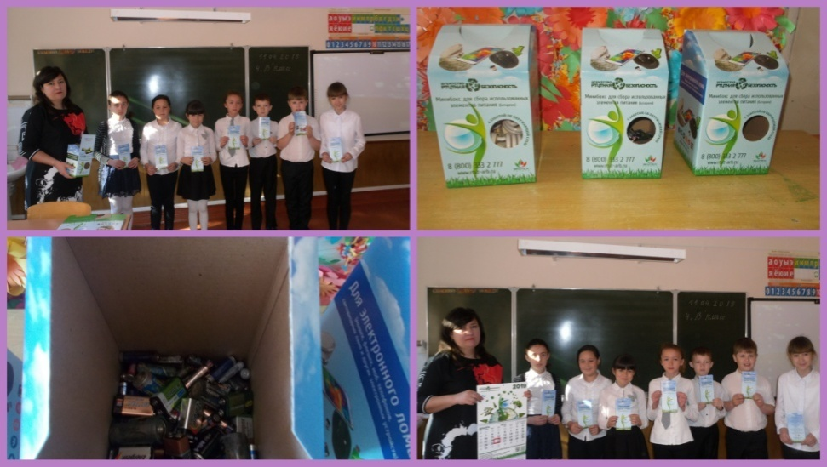

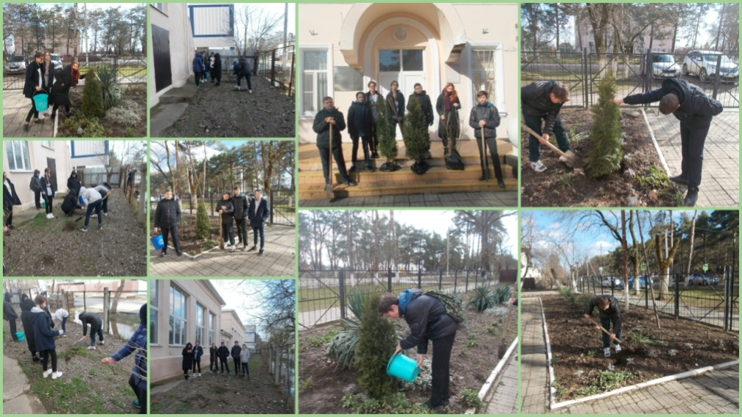
Утилизация лампочек, батареек

5 февраля волонтеры 9А класса высадили две туи, сирень, уксусное дерево, жасмин, чубучник на территории школьного двора. Всего 23 растения.

Награды
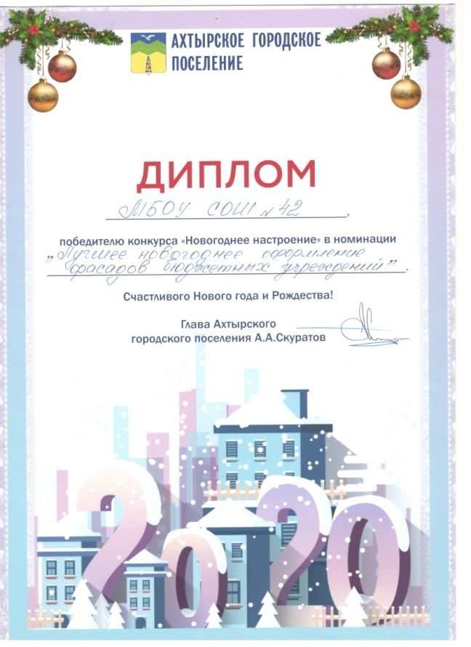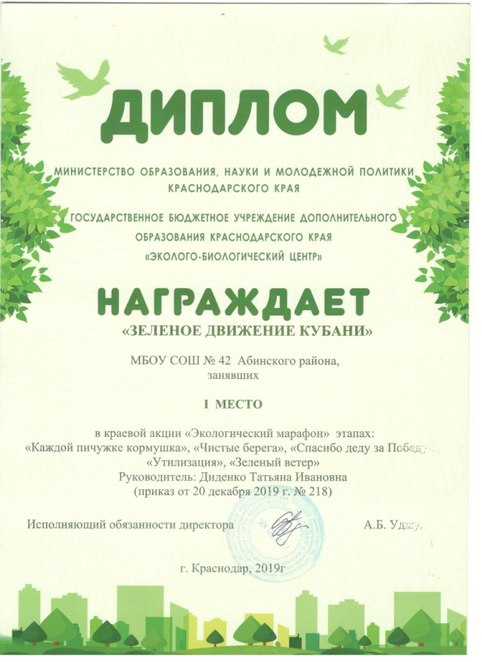

ОЦЕНКА РЕЗУЛЬТАТОВ
Анкетирование.
Ежемесячный фотоотчет, обсуждение на совещаниях, в классах, информирование на стендах, в соцсетях

ДАЛЬНЕЙШЕЕ РАЗВИТИЕ ПРОЕКТА
- Последующие мероприятия могут быть посвящены темам, помогающим шаг за шагом сформировать у учащихся культуру природолюбия и экологическую культуру, научить его дружить с природой, охранять её, заботиться о братьях наших меньших, приходить на помощь в трудную минуту обитателям леса, трудиться на благо природы, быть добрым, честным, внимательным и вежливым к природе.
2. Создание копилки презентаций.
- Создание копилки буклетов .
- Пополнение интернет музея «Эколята»

БЮДЖЕТ
Спонсорские взносы, благотворительность, сдача макулатуры.

Список используемой литературы.

Буковская, Г. В. Игры, занятия по формированию экологической культуры младших школьников / Г.В. Буковская. - М.: Владос, 2004. - 192 c.
Высоцкая, М. В. Биология и экология. 10-11 классы: проектная деятельность учащихся: моногр. / М.В. Высоцкая. - Москва: Гостехиздат, 2016.
Голубев, И. Р. Окружающая среда и ее охрана / И.Р. Голубев, Ю.В. Новиков. - Москва: РГГУ, 1985. - 192 c.
Гринева, Е. А. Экологическая культура младших школьников. Духовно-нравственный аспект / Е.А. Гринева, Л.Х. Давлетшина. - М.: Прометей, 2015. - 158 c.
Гусейнов, А. Н. Изучение водных экосистем в урбанизированной среде. 10-11 классы. Практикум с основами экологического проектирования / А.Н. Гусейнов, В.П. Александрова, Е.А. Нифантьева. - М.: ВАКО, 2015. - 112 c.
Колотилина, Л. Н. Ресурсосбережение. 6-11 классы. Внеурочные занятия по экологии / Л.Н. Колотилина, Ю.А. Севрук. - М.: ВАКО, 2015. - 128 c.
Маханева, М.Д. Экология в детском саду и начальной школе. Методическое пособие / М.Д. Маханева. - М.: Сфера, 2009.

Модели экологического образования: программы, рекомендации, уроки. - Москва: Мир, 2016.

Муравьев, А. Г. Экологический практикум / А.Г. Муравьев, Н.А. Пугал, В.Н. Лаврова. - М.: Крисмас+, 2012. - 176 c.
Попова, Л. В. Задания для олимпиад по экологии / Л.В. Попова, А.В. Кураков. - Москва: Высшая школа, 2011.

Предметные недели в школе. Экология. - М.: Учитель, 2007.

Розанов, Л. Л. Геоэкология. 10-11 классы. Методическое пособие / Л.Л. Розанов, А.Л. Розанова. - М.: Дрофа, 2010. - 192 c.
Самкова В.А. Наш чистый дом 3-4 кл.Уч.пос. ФГОС 15г.. - Москва: Высшая школа, 2015.
Турыгина, С. В. Экологический марафон. Игры, фестивали, программы для дошкольников и начальной школы / С.В. Турыгина, Н.А. Кашина. - М.: Феникс, 2010. - 128 c.
Шапиро, Я. С. Агроэкосистемы / Я.С. Шапиро. - М.: ЭЛБИ-СПб, 2005. - 264 c.
Экология. 6-11 классы. Внеклассные мероприятия, исследовательская деятельность учащихся. - М.: Учитель, 2009. - 136 c.
Экология. 6-11 классы. Исследовательская деятельность обучающихся, кружковая работа, экологические практики. - М.: Учитель, 2012. - 136 c.

